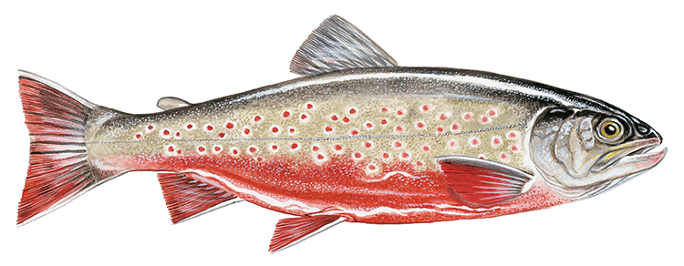

**Hafsen & Nysjön i Linghed**

Har premiär tisdagen den **1** december **2023**

Dagkortet (12tim) kostar **120**kr och köps med fördel via ifiske.se eller i fiskekortskortautomater.

Årskortet kostar **550**kr

Max **2st** ädelfiskar/dag får tas upp

För utförligare information om regler, fiskekortspriser mm. gå in på [www.linghedsfiske.se](http://www.linghedsfiske.se)

 Styrelsen i LFVOF hälsar dig välkommen!